акциони ПЛАН

ОШ „СЛОБОДАН ПЕНЕЗИЋ КРЦУН“ ЈУНКОВАЦ
2026/2027. ГОДИНА

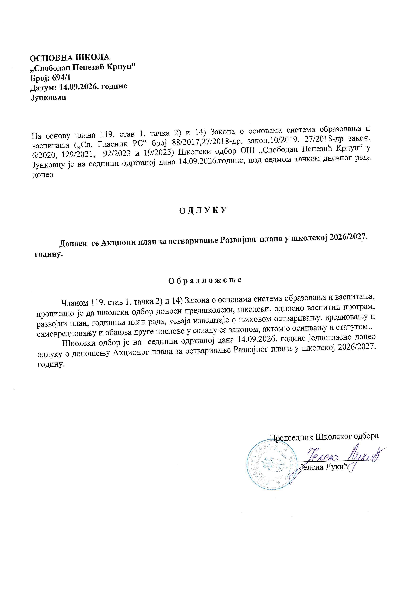

Са осмехом у школу ...

ОБЛАСТ КВАЛИТЕТА 1: ПРОГРАМИРАЊЕ, ПЛАНИРАЊЕ И ИЗВЕШТАВАЊЕ

Акциони план развоја школе у области: Програмирање, планирање и извештавање
Развојни циљ:
Квалитетно програмирање и планирање образовно-васпитног рада засновано на савременим захтевима, прописаним начелима и резултатима аналитичко-истраживачког рада и процене квалитета рада установе.
Задаци | Активности | Носиоци реализације | Време реализације
1. Израдити Школски програм у складу са прописаним начелима за израду овог документа | - Израда Школског програма у складу са прописима  - Увремењено доношење Школског програма  - Усклађивање Школског програма са новим захтевима и изменама правилника  Школски програм је базиран на задовољењу различитих потреба ученика | Учитељи, наставници,  Стручни актив за развој школског програма | Јун 2026. године  Током школске године
2. Израдити Годишњи план рада школе који је у функцији ефективног и ефикасног рада у школи и усмерен на задовољавање различитих  потреба ученика | - Израда Годишњег плана који садржи све потребне елементе  - Увремењено доношење Годишњег плана рада  - Усклађивање Годишњег плана са Школским програмом, Развојним планом и годишњим календаром  - Годишњи план је базиран на задовољењу различитих потреба ученика (узрасних, развојних, специфичних)  - Планирање ваннаставних активности је у складу са интерсовањима и потребама ученика  - Реализација садржаја и  активности планираних Годишњим  планом се континуирано прати и анализира | Тим за израду Годишњег плана рада школе | Август/септембар

План евалуације развоја школе у области: Програмирање, планирање, извештавање
Пројекција промена /  критеријуми евалуације | Инструменти евалуације/  докази | Носиоци евалуације
1.Школски програм је израђен у складу са прописаним начелима за израду овог документа, донет је на време, усклађен са новим захтевима и базиран на  задовољењу различитих потреба ученика. | Увид у записнике са одељењских већа, записнике Стручног актива за развој Школског програма, записнике Наставничког већа, увид у израђен Школски програм | Стручни актив за развој Школског програма, Тим за самовредновање области Програмирање, планирање и извештавање, Тим за обезбеђивање квалитета и развој установе
2.Годишњи план садржи све потребне елементе, донет је на време, усклађен са Школским програмом, Развојним планом и годишњим календаром и базиран на задовољењу различитих потреба  ученика. | Увид у записнике Наставничког већа, увид у Годишњи план | Тим за самовредновање области Програмирање, планирање и извештавање, Тим за обезбеђивање квалитета и развој установе

ОБЛАСТ КВАЛИТЕТА 2: НАСТАВА И УЧЕЊЕ

Развојни циљ:
Унапређивање наставе применом разноврсних метода/техника и облика рада, реализацијом угледних часова/активности, разменом примера добре праксе, међупредметним повезивањем, што већом индивидуализацијом и диференцијацијом наставе, објективним оцењивањем и развијањем критеријума вредновања и самовредновања.
Задаци | Активности | Носиоци реализације | Време реализације
1. Реализација наставе коришћењем разноврсних метода, техника, облика наставе и наставних материјала | - Наставници планирају на нивоу већа и реализују угледне часове  - Учитељи планирају на нивоу разреда и реализују угледне часове  - Анализа иновативних часова, кроз повратне информације  - Анализа оперативних планова | Предметни наставници Учитељи  Директор, стручни сарадници Тим за стручно усавршавање  Тим за самовредновање области Настава и учење  Тим за самовредновање области Програмирање, планирање, извештавање | Током школске године
4. Унапређена евиденција о постигнућима ученика у складу са прописаним Правилником о оцењивању и тежња да уједначеним поступцима, реално и свеобухватно оценимо ученичка постигнућа | - Наставници и учитељи воде евиденцију о постигнућима ученика  - Наставници и учитељи користе све врсте оцењивања (формативно, сумативно. )  - Прецизно се дефинишу критеријуми оцењивања различитих ученичких активности, на стручним активима, израђен план и критеријуми евалуације  - Учитељи уједначавају критеријума оцењивања израдом заједничких тестова, контролних вежби  4.5 .Наставници истог предмета уједначавју критеријум оцењивања израдом заједничких тестова, контролних вежби | Руководиоци стручних већа  Сви предметни наставници и учитељи Стручна служба  Директор  Тим за самовредновање области Настава и учење  Тим за самовредновање област Постигнућа ученика | Током школске године
5. Израда задатака усклађених са образовним стандардима | - Учитељи истог већа израђују задатке према стандардима и на проверама знања и у припремама за час и према остварености стандарда их и анализирају  - Наставници истог предмета израђују задатке према стандардима и на проверама знања и у припремама за час и према остварености стандарда их и анализирају | Наставници и учитељи Стручна служба Стручна већа | Током школске године

План евалуације развоја школе у области: Настава и учење
Пројекција промена/ критеријуми евалуације | Инструменти евалуације/ докази | Носиоци евалуације | Динамика евалуације
1.Бар 80% наставног особља је реализовало иновативне часове у овом периоду 2026-2031.  У свим оперативним плановима су видљиве разноврсне методе / технике рада | Извештаји са угледних часова, активности: припреме и протоколи о посети часовима  Ажурирана база података иновативних часова  У оперативном планирању су видљиве разноврсне методе/технике  Извештај Тима за самовредновање области Програмирање, планирање и извештавање | Директор, стручна служба, наставници у звању, Тим за самовредновање области Настава и учење, Тим за стручно усавршавање, Тим за обезбеђивање квалитета и развој установе | Током школске године
4.Бар 90% учитеља и 80% наставника имају уједначен критеријум оцењивања  Бар 90% ученика се изјашњава да су им јасни критеријуми оцењивања и знају шта треба да ураде да би унапредили свој успех  Бар један тест годишње је урађен исти, на нивоу разреда и предмета током сваке школске године | Увид у документацију, ес-дневник, програме, планове и др.  Посета часовима  Извештаји са стручних актива  Истраживање Тима за самовредновање области Настава и учење  Увид у анализу заједничких вежби и тестирања | Директор, стручна служба,  Тим за самовредновање области Настава и учење,  Тим за обезбеђивање квалитета и развој установе | Током школске године
5. 90% наставног особља израђују задатке усклађене са стандардима | Извештаји са стручних већа | Директор,стручна служба | Током школске године

ОБЛАСТ КВАЛИТЕТА 3: ОБРАЗОВНА ПОСТИГНУЋА УЧЕНИКА

Акциони план развоја школе у области: Образовна постигнућа ученика
Развојни циљ:
Стално подстицање бољих образовних постигнућа ученика континуираним праћењем напредовања ученика и предузимањем мера за унапређење рада и остваривање бољих резултата.
Задаци | Активности | Носиоци реализације | Време реализације
1. Праћење постигнућа ученика на иницијалном тестирању | - Презентација анализе постигнућа ученика свих разреда на иницијалном тестирању  - Предузимање мера за достизање прописаних образовних стандарда | Учитељи, предметни наставници, руководиоци стручних већа, стручна служба школе,  Тим за самовредновање области Образовна постугнућа ученика | Током школске године
2. Праћење постигнућа ученика на пробном тестирању | - Презентација анализе постигнућа ученика осмих разреда на пробном тестирању (отварености основног, средњег и напредног нивоа)  Предузимање мера за корекцију резултата отварености основног, средњег и напредног нивоа  - Корекција оперативних планова припремне наставе на основу резултата пробног тестирања | Руководиоци стручних већа, предметни наставници,  стручна служба,  Тим за самовредновање области Образовна постугнућа ученика | Током школске године
3. Праћење резултата ученика на такмичењима на свим нивоима, из свих предмета | - Презентација анализе резултата такмичења  - Предузимање мера за достизање бољих резултата | Учитељи, предметни наставници, стручна служба,  Тим за самовредновање области Образовна постугнућа ученика | Током школске године

План евалуације развоја школе у области: Образовна постигнућа ученика
Пројекција промена /  критеријуми евалуације | Инструменти евалуације/  докази | Носиоци евалуације | Динамика  евалуације
Боља постигнућа ученика на иницијалном, пробном, завршном и свим другим врстама тестирања | Увид у резултате тестирања, увид у записнике стручних већа, увид у Извештај Завода о резултатима завршног испита | Директор, стручна служба, руководиоци стручних већа, Тим за самовредновање области Образовна постигнућа ученика, Тим за обезбеђивање квалитета и развој  установе | Током школске године
Бољи резултати ученика на такмичењима | Увид у евиденцију остварених резултата на такмичењима, записници са седница стручних већа и Наставничког већа | Директор, стручна служба, руководиоци стручних већа, Тим за самовредновање области Образовна постигнућа ученика, Тим за обезбеђивање квалитета и развој  установе | Током школске године

ОБЛАСТ КВАЛИТЕТА 4: ПОДРШКА УЧЕНИЦИМА

Акциони план развоја школе у области: Подршка ученицима
Развојни циљ:
Унапређивање система пружања подршке свим ученицимау личном, професионалном и социјалном развоју.
Задаци | Активности | Носиоци реализације | Време реализације
1. Примењивати разноврсне мере за пружање подршке ученицима у учењу | - Оспособљавање ученика за примену техника успешног учења  - Организовање допунске наставе, додатног рада и припремне наставе  - На основу анализе успеха и владања предузимају се мере подршке ученицима и прате ефекти предузетих мера.  - Укључивање родитеља у пружање подршке ученицима у учењу.  - Укључивање релевантних институција и појединаца у пружање подршке ученицима у учењу.  - Пружање подршке ученицима при преласку из једног у други циклус образовања. | Стручна служба  Учитељи и предметни наставници  Директор, одељењска већа, стручна служба  Одељењске старешине, стручна служба Д  иректор, стручна служба  Учитељи, одељењске старешине, предметни наставници, стручна служба | Током школске године
2. Подстицати лични, професионални и социјални развој ученика | 1.1. Организовање активности којима се промовишу здрави стилови живота, права детета, заштита животне средине, одрживи развој  - Реализација програма Професионалне оријентације и укључивање родитеља  - Организовање промоција средњих школа - упознавање са образовним профилима и условима уписа  1.3. Организовање активности за развијање социјалних вештина ученика (конструктивно решавање проблема,  ненасилна комуникација...) | Стручна служба, одељењске старешине, предметни наставници, родитељи, Тим за професионалну оријентацију | Током школске године

План евалуације развоја школе у области: Подршка ученицима
Пројекција промена /  критеријуми евалуације | Инструменти евалуације/  докази | Носиоци евалуације | Динамика  евалуације
У школи функционише систем пружања подршке ученицима у учењу. | Увид у евиденцију реализованих предавања и радионица о техникама учења, увид у евиденцију допунске и додатне, увид у записнике са седница  одељењских већа и Наставничког већа | Директор, стручна служба, Тим за самовредновање области Подршка ученицима | Током школске године
У школи се подстиче лични, професионални и социјални развој ученика. | Увид у евиденцију реализованих активности, предавања, радионица, увид у записнике Тима за професионалну  оријентацију, фотографије | Директор, стручна служба, Тим за самовредновање области Подршка ученицима, Тим за обезбеђивање квалитета и развој установе | Током школске године

ОБЛАСТ КВАЛИТЕТА 5: ЕТОС

Акциони план развоја школе у области: Етос
Развојни циљ:
Унапређивање међусобне комуникације, неговање сарадничких односа и развијање осећаја заједништва међу запосленима, ученицима и родитељима; подстицање активног учешћа родитеља у животу и раду школе; подржавање и промоција успеха ученика и наставника; развијање иновативне праксе на основу резултата акционих истраживања.
Задаци | Активности | Носиоци реализације | Време реализације
1. Неговати добре међуљудске односа и развијати сарадњу на свим нивоима | - Поштовање постојећих норми којима је регулисано понашање и одговорност свих  - Учешће наставника, ученика и родитеља у заједничким манифестацијама са циљем јачања осећаја припадности школи  - Организовање заједничких дружења – прославе, излети, екскурзије...  - Реализација Програма за подршку новопридошлим ученицима и новим наставницима | Директор школе и сви запослени | Током школске године
2. Радити на превенцији насиља и јачању безбедности у школи | - Реализација превентивних активности предвиђених Програмом заштите ученика од дискриминације, насиља, злостављања и занемаривања  Поштовање редоследа поступања у интервенцији у складу са Протколом о поступању у установи у одговору на насиље, злостављање и занемаривање  - Организовање активности подршке и васпитног рада са ученицима који испољавају насилничко понашање, трпе га или су сведоци  - Идентификовање и рано препознавање ризика од насиља, злостављања и занемаривања анкетирањем ученика | Директор, Тим за заштиту деце од дискриминације, насиља, злостављања и занемаривања,  стручна служба, одељењске старешине, дежурни наставници | Током школске године

План евалуације развоја школе у области: Етос
Пројекција промена / критеријуми евалуације | Инструменти евалуације/ докази | Носиоци евалуације | Динамика евалуације
У школи је развијена сарадња на свим нивоима | Увид у евиденцију реализованих заједничких активности наставника, ученика и родитеља;  увид у Извештај о реализацији програма Програма за подршку новопридошлим ученицима и новим наставницима; фотографије са излета и дружења | Тим са самовредновање области Етос | Током школске године
У школи је смањен број случајева насиља и у њој се сви осећају безбедно | Увид у Извештај о реализацији Програма заштите ученика од дискриминације, насиља, злостављања и занемаривања, увид у Извештај Тима за заштиту деце од дискриминације, насиља, злостављања и занемаривања,  резултати анкетирања | Директор, стручна служба, Тим са самовредновање области Етос | Током школске године

ОБЛАСТ КВАЛИТЕТА 6: ОРГАНИЗАЦИЈА РАДА ШКОЛЕ, УПРАВЉАЊЕ ЉУДСКИМ И МАТЕРИЈАЛНИМ РЕСУРСИМА

Акциони план развоја школе у области: Организација рада школе, управљање људским и материјалним ресурсима
Развојни циљ:
Ефикасно, ефективно и професионално руковођење школом; унапређивање квалитета рада школе на основу резултата праћења и вредновања; развијање компетенција ученика и запослених и функционално коришћење материјално-техничких ресурса у школи и ван ње.
Задаци | Активности | Носиоци реализације | Време реализације
1. Ефикасно руковођење школом | - Формирање стручних тела и тимова и подела задужења  - Праћење квалитета рада стручних тела и тимова и предлагање мера за унапређивање њиховог рада 1.3.Обезбеђивање услова да запослени, ученички парламент и савет родитеља активно учествују у доношењу одлука у циљу унапређивања рада школе. | Директор | Током школске године
2. Континуирано праћење, вредновање и унапређивање квалитета рада школе | - Редовно остваривање педагошко- инструктивног увида у образовно- васпитни рад  - Анализа квалитета рада након оствареног педагошко-инструктивног увида  - Предузимање мера за унапређење васпитно-образовног рада  Праћење и евалуација предузетих мера за побољшање квалитета рада 2.5.Самовредновање рада школе у функцији унапређења квалитета рада школе | Директор школе, стручни сарадници, наставници у звању,  Тим за обезбеђивање квалитета и развој установе,  Тим за самовредновање | Током школске године

План евалуације развоја школе у области: Организација рада школе, управљање људским и материјалним ресурсима
Пројекција промена / критеријуми евалуације | Инструменти евалуације/ докази | Носиоци евалуације | Динамика евалуације
Формирана су стручна тела и тимови и подељена су задужења у складу са потребама школе и компетенцијама запослених. | Годишњи план рада школе | Стручни актив за развојно планирање, Тим за самовредновање, Тим за обезбеђивање квалитета и развој установе
Директор прати делотворност рада стручних тимова и доприноси квалитету њиховог рада. | Извештај о раду директора
Запослени, Ученички парламент и Савет родитеља активно учествуjу у доношењу одлука у циљу унапређења рада школе. | Записници са седница Наставничког већа, Ученичког парламента, Савета родитеља
Директор, стручни сарадници и наставници у звању прате и вреднују образовно- васпитни рад. | План педагошко-инструктивног увида, Образац за посматрање и вредновање часа, Запажања о квалитету наставе, Извештај о педагошко-инструктивном раду
Након оствареног педагошко- инструктивног увида извршена је анализа квалитета рада. | Образац за посматрање и вредновање часа,  Запажања о квалитету наставе, Извештај о педагошко-инструктивном раду |  | Током школске године
Директор, стручни сарадници и наставници у звању предлажу мере за побољшање квалитета рада на основу резултата праћења и вредновања образовно- васпитног рада.  Стручни органи и тела у школи предлажу мере за унапређивање рада. | Образац за посматрање и вредновање часа,  Запажања о квалитету наставе (са предложеним мерама),Извештај о педагошко-инструктивном раду,Записници са седница одељењских већа, стручних већа, Наставничког већа, Педагошког колегијума,записници Тима за обезбеђивање квалитета и развој установе
Реализација мера се редовно прати и унапређује у складу са резултатима евалуације. | Образац за посматрање и вредновање часа, Записник са седница одељењских већа, стручних већа, Наставничког већа, Педагошког колегијума,записници Тима за обезбеђивање квалитета и развој установе
На основу стандарда/показатеља квалитета рада школе извршено је самовредновање рада школе и предложене мере за унапређивање квалитета рада школе. | Извештај о самовредновању, Акциони план за унапређивање квалитета рада школе

